职业卫生检测技术服务信息公开表
用人单位  名称 | 威海艾迪科电子科技股份有限公司
地理位置 | 威海市环翠区众科创新工业园东北50米（凤巢街北）
联系人 | 姜经理
调查专业  技术人员名单 | 匡刚、盖广波 | 调查时间 | 2024.02.27 | 陪同人 | 姜经理
采样专业  技术人员名单 | 匡刚、盖广波 | 采样时间 | 2024.02.28 | 陪同人 | 姜经理
检测专业  技术人员名单 | 孙颖、常鑫钰、郭秀丽、田立茹 |  | 检测时间 | 2024.02.28-2024.02.29
影像资料  （调查影像资料及采样影像资料） | 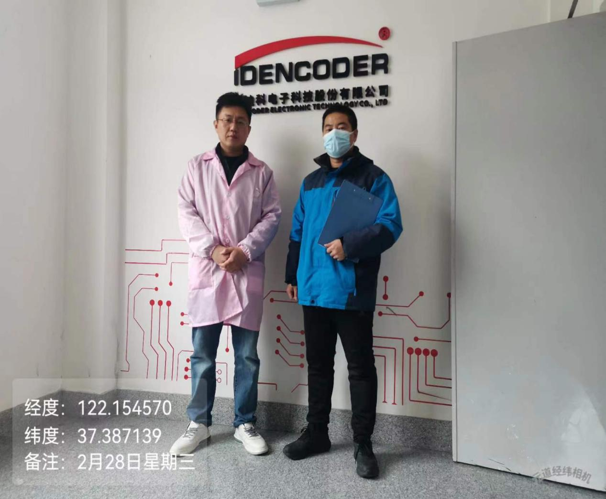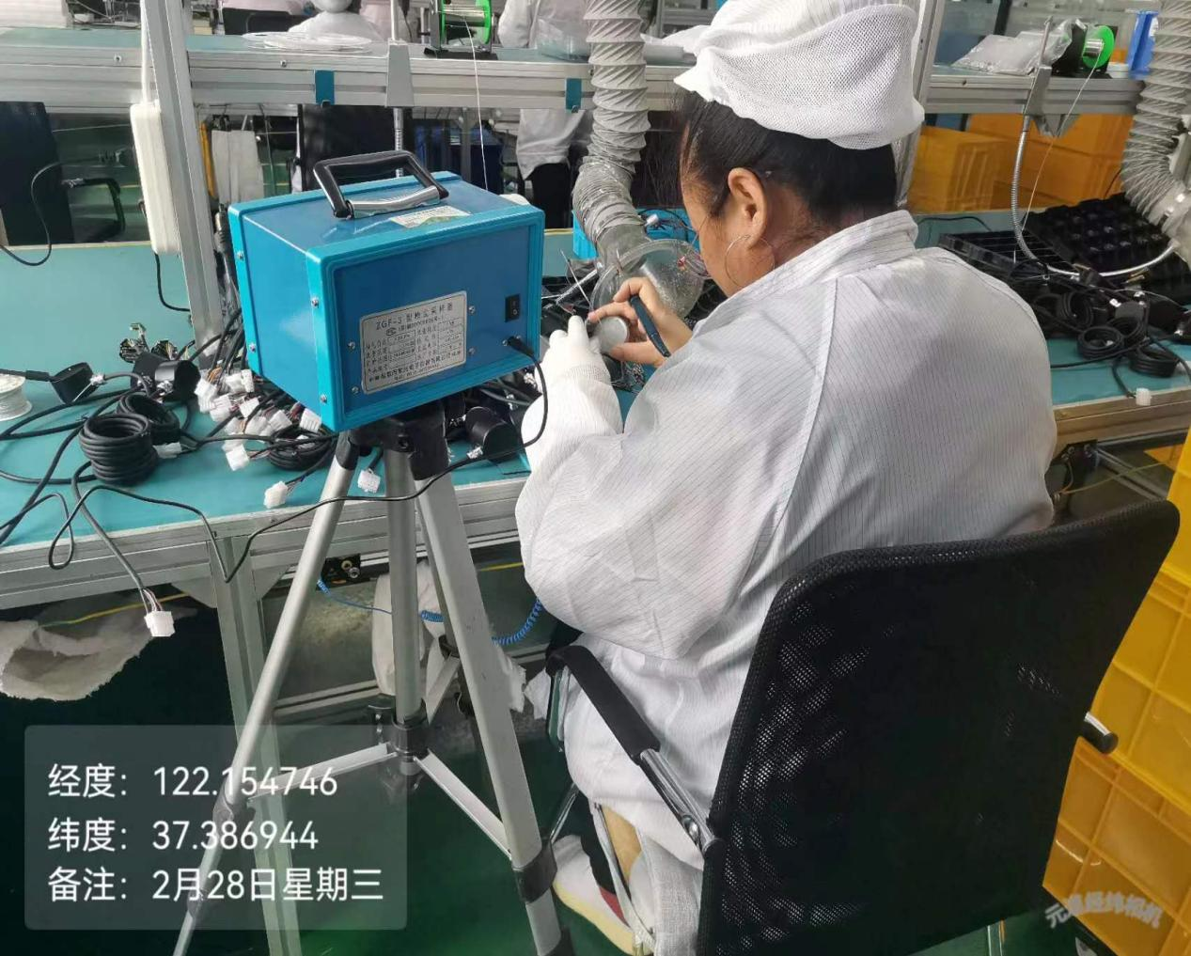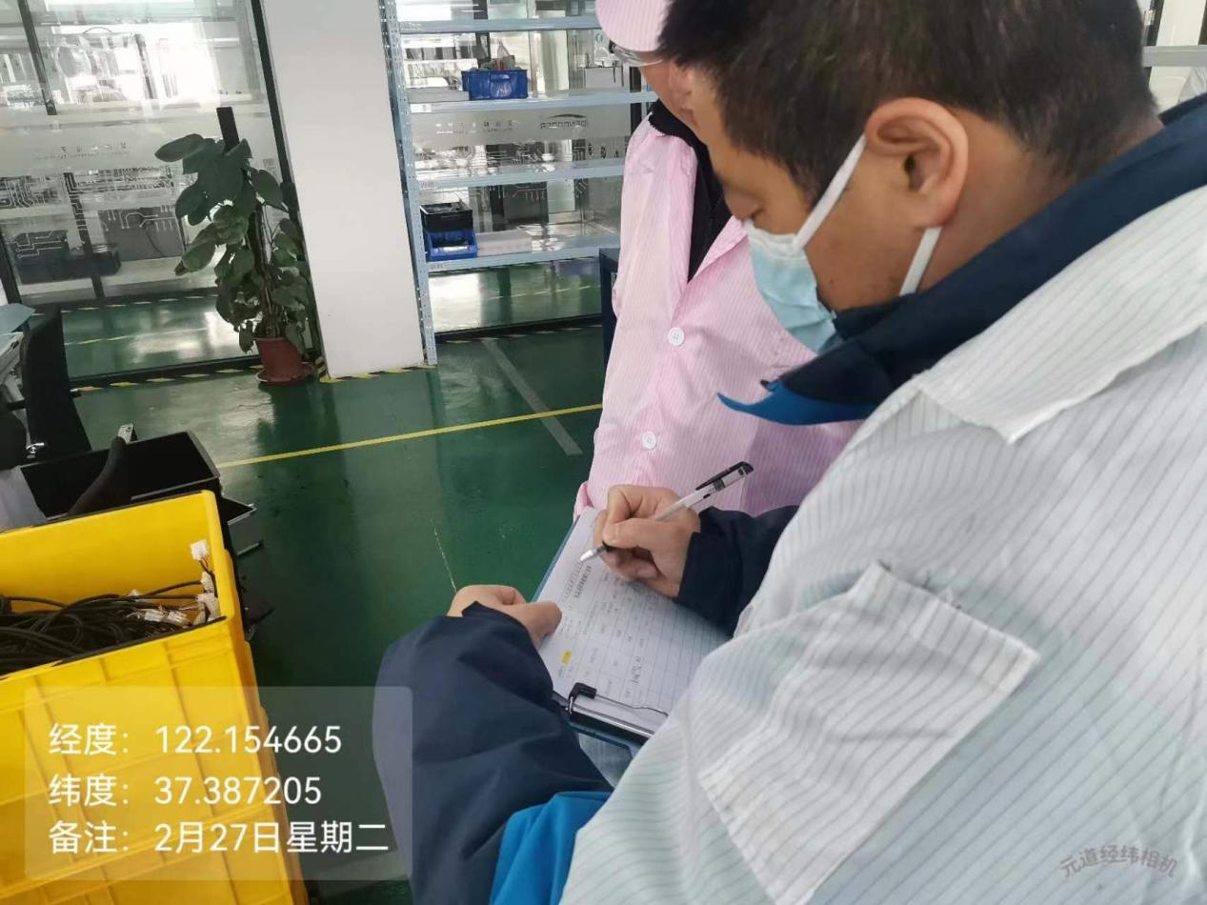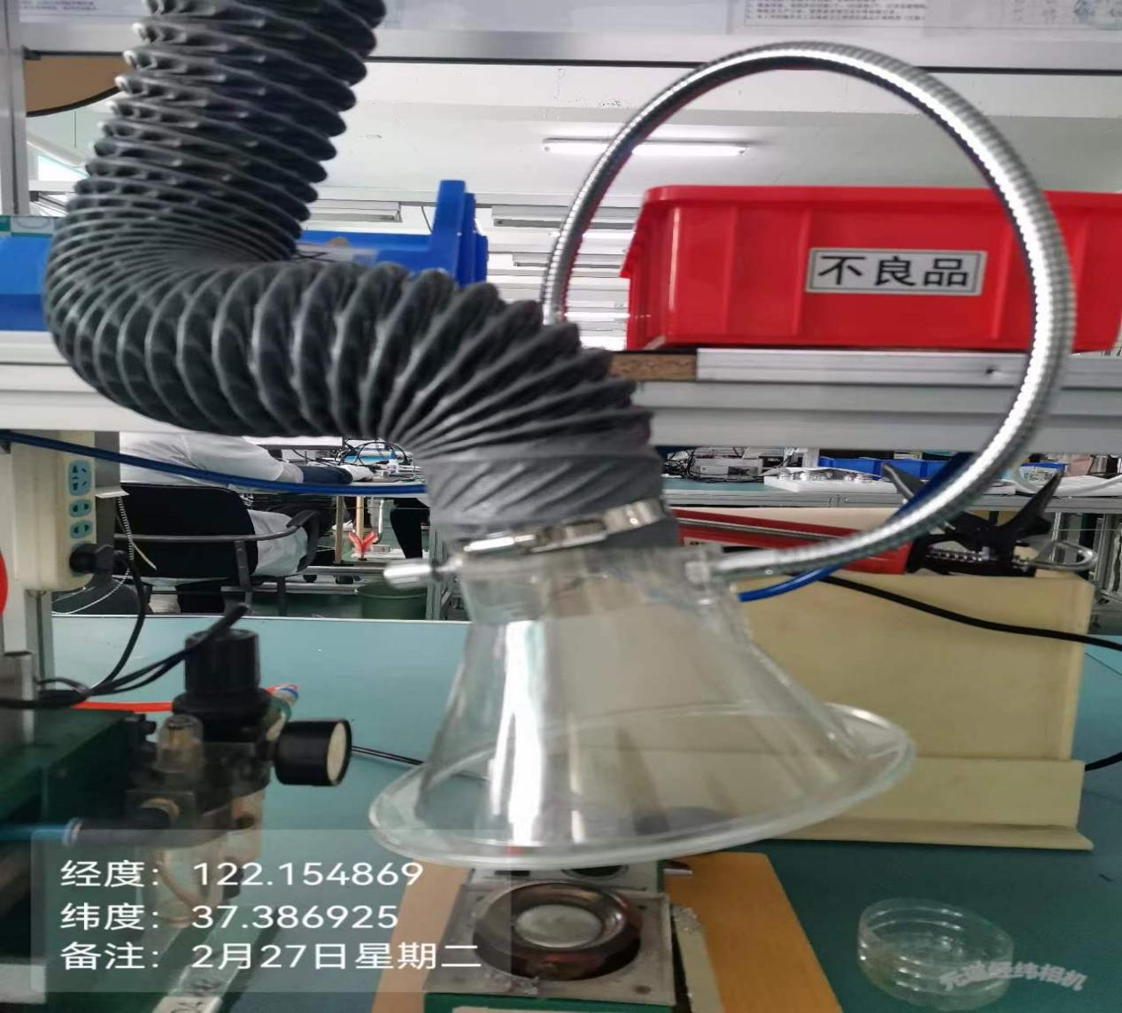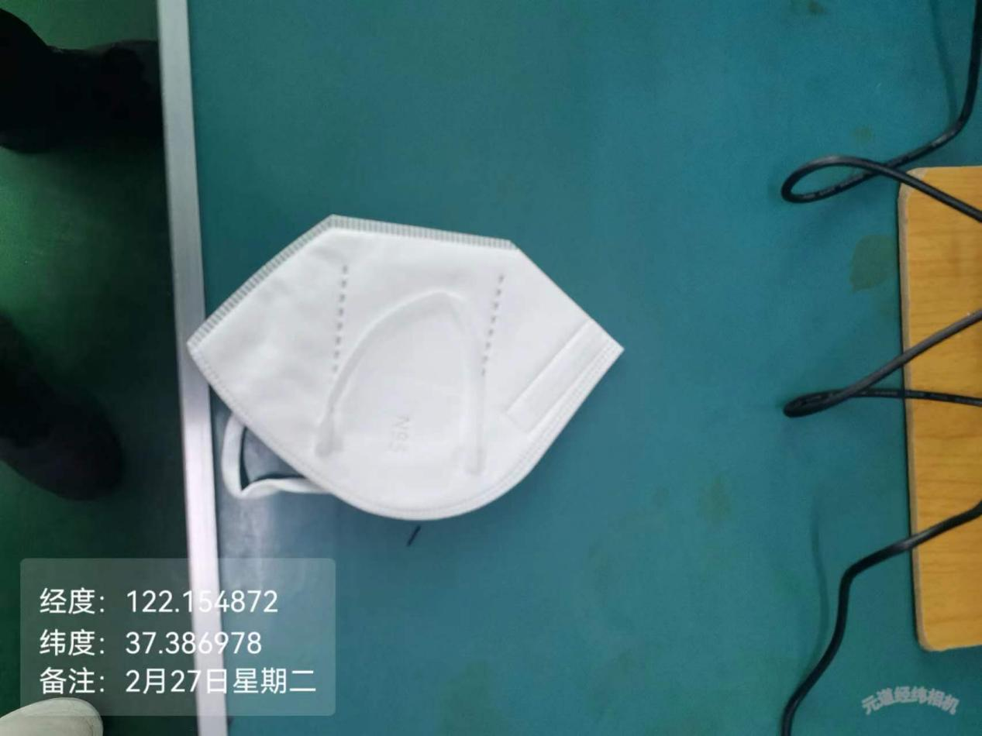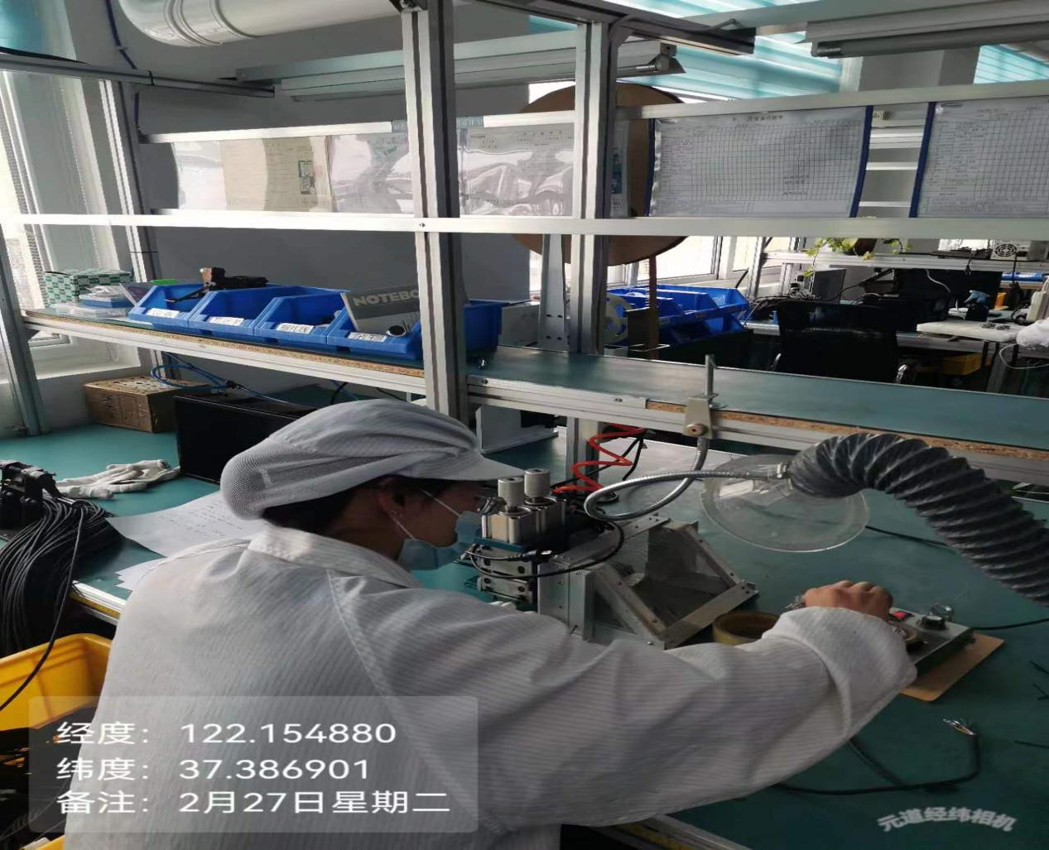
公示日期：2024.03.11

